**围绕IPv6/IPv6+专题深入学习**

1. **对比IPv4分组，IPv6分组有哪些优势？**

报头字段的变化。

**移除的字段**

- **IHL**（Internet Header Length）在IPv6中去除了，因为IPv6 Header不支持Option，所以长度是固定的40字节，因此也没必要表明Header的长度。实际上IPv4 option也很少使用。

- **Identification 标识, Flags 标志, and Fragment Offset 片偏移量**，这些字段在IPv6中去除了。这些是用来实现IP报文分片的，也就是说IPv6不支持分片。

- **Checksum 报头校验和**，在IPv6中移除了。因为更高层的协议自己有错误检测，而更底层的协议通常有CRC校验也能发现错误，所以IPv6放弃了自己的Checksum，这也是能提升一丢丢性能的改动。

**更名的字段**

- **Type of Service 服务类型**，在IPv6中改名成为了Traffic Class 流量类别。不过功能保留了，还是用来标识流量做QoS用。

- **Total Length 总长度**，在IPv6中改名成为了Payload Length 负载长度。并且，IPv4的Total Length是要包含IPv4 Header的，而IPv6 Payload Length直接是IP payload的长度。这样在IPv6包有效性校验的时候，不必考虑Total Length必须要大于IHL，能够提升一丢丢的性能。

- **TTL 生存时间**，在IPv6中改名为Hop Limit 跳数限制。功能是一样的，改名之后更贴近实际的作用。

- **Protocol Field 协议**，在IPv6中改名为Next Header。

**新增的字段**

- **Flow Label 流标签**，IPv6中新增的字段，用来标识一个TCP连接或者一个会话。通过Flow Label可以不看其他的Header，就标识出流量，对于QoS的实现有帮助。

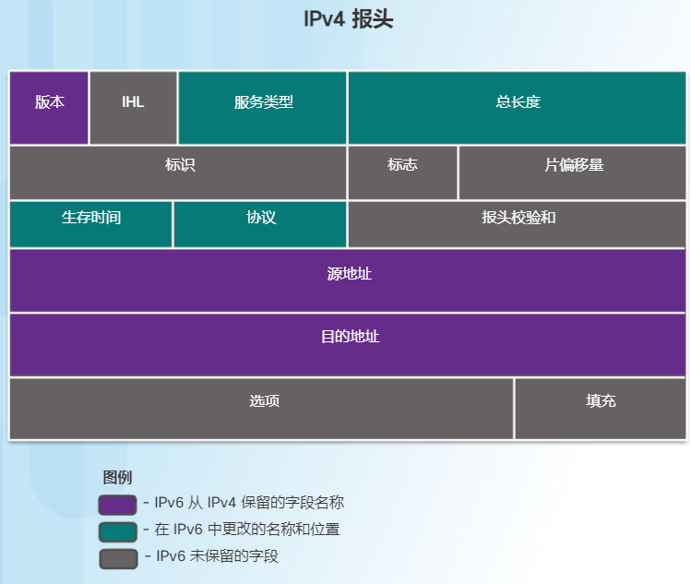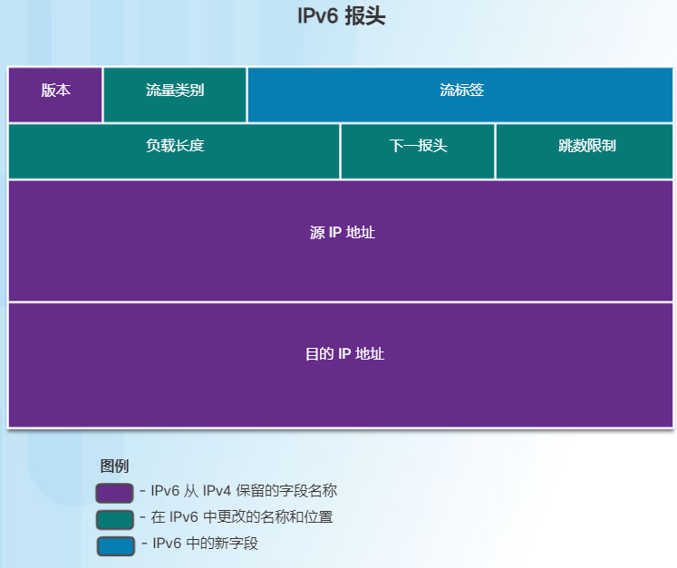

1. **更快的传输速度**。简化的IPv6报头，移除了一些影响性能和用处不大的字段，如IHL、标识、标志、片偏移量、报头检验和等。报头格式更简单，处理数据包也更高效。
2. IPv4报头长度是不定长的，而IPv6报头长度为**固定40字节**。固定的报头长度有助于加快路由速度。
3. IPv6不支持分片，路由器**不会对路由的IPv6数据包进行分片**，减轻了路由器的压力。
4. **更加灵活地支持QoS机制。**新增字段流标签(Flow Label)、更名字段流量类别(Traffic Class)以及扩展报头为QoS服务。流标签用来标识一个TCP连接或者一个会话。通过Flow Label可以不看其他的Header，就标识出流量，对于QoS的实现有帮助。
5. IPv6的**负载长度**(Payload Length)只包括扩展头和上层PDU，而**不包括头部长度**。这样在IPv6包有效性校验的时候，不必考虑Total Length必须要大于IHL，对性能提升有帮助。
6. IPv6的源IP地址长度和目的IP地址长度是IPv4的4倍，提供了**更大的地址空间**。
7. IPv6 定义了**多种扩展报头**，使得 IPv6 变的极其灵活，能提供对多种应用的强力支持，同时又为以后支持新的应用提供了可能。
8. **对比IPv4，IPv6的优势？**
9. IPv6具有**更大的地址空间**。32bit变成128bit；
10. IPv6使用**更小的路由表**。IPv6的地址分配遵循聚类的原则，这使得路由器能在路由表中用一条记录表示一片子网，大大减小了路由器中路由表的长度，提高了路由器转发数据包的速度；
11. IPv6增加了**增强的组播支持以及对流的控制**，这使得网络上的多媒体应用有了长足发展的机会,为服务质量控制提供了良好的网络平台 ；
12. IPv6加入了对**自动配置地址**的支持。这是对DHCP协议的改进和扩展,使得网络的管理更加方便和快捷；
13. IPv6具有**更高的安全性**。在使用IPv6网络中用户可以对网络层的数据进行加密并对IP报文进行校验,在IPV6中的加密与认证选项提供了分组的保密性与完整性。极大的增强了网络的安全性。
14. **允许扩充**。如果新的技术或应用需要时，IPV6允许协议进行扩充。
15. **更好的头部格式，提供了扩展头**。IPV6使用新的头部格式，其选项与基本头部分开，如果需要，可将选项插入到基本头部与上层数据之间。这就简化和加速了路由选择过程，因为大多数的选项不需要由路由选择。
16. **新的选项**。IPV6有一些新的选项来实现附加的功能。
17. **私有和公有地址之间不再需要网络地址转换(NAT)**。有了数额如此巨大的公有 IPv6 地址，私有 IPv4 地址和公有 IPv4 地址之间不再需要 NAT。这可避免需要端到端连接的应用程序遇到某些由 NAT 引起的应用程序故障。
18. **分层网络体系结构**增加了路由效率。
19. 与IPv4不同，路由器**不会对路由的IPv6数据包进行分片**，减轻了路由器的压力。
20. **IPv6扩展头有哪些好处，可以支持哪些功能？**

**扩展头的好处**

1. **更好的头部格式，提高处理效率**。将选项与基本头部分开，如果需要，可将选项插入到基本头部与上层数据之间。这就简化和加速了路由选择过程，因为大多数的选项不需要由路由选择。
2. **优异的扩展能力**。以更好支持处理各种选项，新增选项时不必修改IPv6报文头的结构，理论上可以扩展出无限多种选项。

IPv6扩展报文头为IPv6协议提供了良好的扩展能力，使得在IPv6协议基础上进行技术和业务创新更加便捷。IPv6+的部分技术创新便是**以IPv6扩展报文头为基础**。

**扩展头支持的功能**

- **逐跳选项头**：用于巨型载荷告警、路由器告警、预留资源（RSVP）；

- **路由头**：用来指定报文必须经过的中间节点；

- **分片头**：当IPv6报文的长度超过报文经过路径的PMTU（Path MTU，路径MTU）时，源节点将通过分段头对该IPv6报文进行分片；

- **封装安全有效载荷头**：用来提供数据加密、数据来源认证、数据完整性校验和抗重放功能；

- **认证头**：用来提供数据来源认证、数据完整性校验和抗重放功能，它能保护报文免受篡改，但不能防止报文被窃听，适合用于传输非机密数据；

- **目的选项头**：用来携带传递给目的节点、路由头中指定中间节点的信息。例如，移动IPv6中，目的选项头可以用于在移动节点和家乡代理之间交互注册信息。

1. **IPv6+有哪些关键技术？哪些是通过分组扩展头来实现的技术创新？**

参考：https://info.support.huawei.com/info-finder/encyclopedia/zh/IPv6---.html#content2

目前IPv6扩展报文头的设计已成功应用于[SRv6](https://info.support.huawei.com/info-finder/encyclopedia/zh/SRv6.html)、[网络切片](https://info.support.huawei.com/info-finder/encyclopedia/zh/%E7%BD%91%E7%BB%9C%E5%88%87%E7%89%87.html)、、随流检测（iFIT）、新型组播（BIER）和应用感知网络（APN6）等技术中，业界将这些统一定义为IPv6+。

**- SRv6 —— 路由头**

简化并统一传统的复杂网络协议，端到端跨域协同，构建无处不在的任意联接。

**- 网络切片 —— 逐跳选项头**

一网多用，满足千行百业的确定性网络。

同一个共享的网络基础设施上提供多个逻辑网络（切片），每个逻辑网络服务于特定的业务类型或者行业用户。每个网络切片都可以灵活定义自己的逻辑拓扑、SLA需求、可靠性和安全等级，以满足不同业务、行业或用户的差异化需求。

**- iFIT —— 路由头**

**随流检测**，业务体验可视可管理。

IFIT是一种通过对网络真实业务流进行特征标记，用于直接检测网络的时延、抖动、丢包等性能指标的检测技术。在业务流的头节点对报文进行染色，然后在业务流经过的每一跳设备上进行打卡，数据上送控制器后，由控制器进行统一的计算和分析，最后得到时延、抖动和丢包率等数据。

**- BIERv6 —— 目的选项头**

**新型组播**，IPv6时代组播业务最佳承载方案。

BIERv6是利用IPv6扩展头、IPv6地址可达性及其可编程空间，以Native IPv6的方式实现的BIER多播架构，提供更好的多播部署能力和扩展支持后续Native IPv6特性的能力。在跨地域组播组网中，头节点将组播接收者以比特字符串的形式进行编排，由头节点向外发送，中间节点根据报文头中的地址信息将数据向下一个节点进行无状态转发。不需要额外的组播协议，中间节点不需要为每条组播流维护状态，实现了协议极简，运维简化，同时收敛与组播流的数量无关，用户体验和可靠性也得到了极大的增强。

**- APN6 ——** **目的选项头、逐跳选项头**

**应用感知网络**。基于应用的差异化通道，实现网络精细化运营。

APN6利用IPv6扩展头将应用信息（包括应用标识符及其对网络性能的要求）携带进入网络，使得网络感知应用及其需求，并为其提供相应SLA保障。

1. **IPv6+的目标是什么？**

IP网络应该从自动化、安全、超宽、广联接、确定性和低时延六个维度持续提升。

- **广联接**：通过分段选路，

- **超宽带**：如底层400G无阻塞

- **确定性**：对时延抖动有严格要求，对服务质量可以保障

- **低时延**：区分服务对时延的要求，控制资源的调配

- **安全性**：快速识别攻击实时安全防护

- **自动化**：网络运维的智能、识别客户意图转化为拓扑、故障定位和潜在故障识别

IPv6+是基于IPv6下一代互联网的全面升级。实现从万物互联向万物智联升级，以及由消费互联网向产业互联网升级（千行百业数字化）。

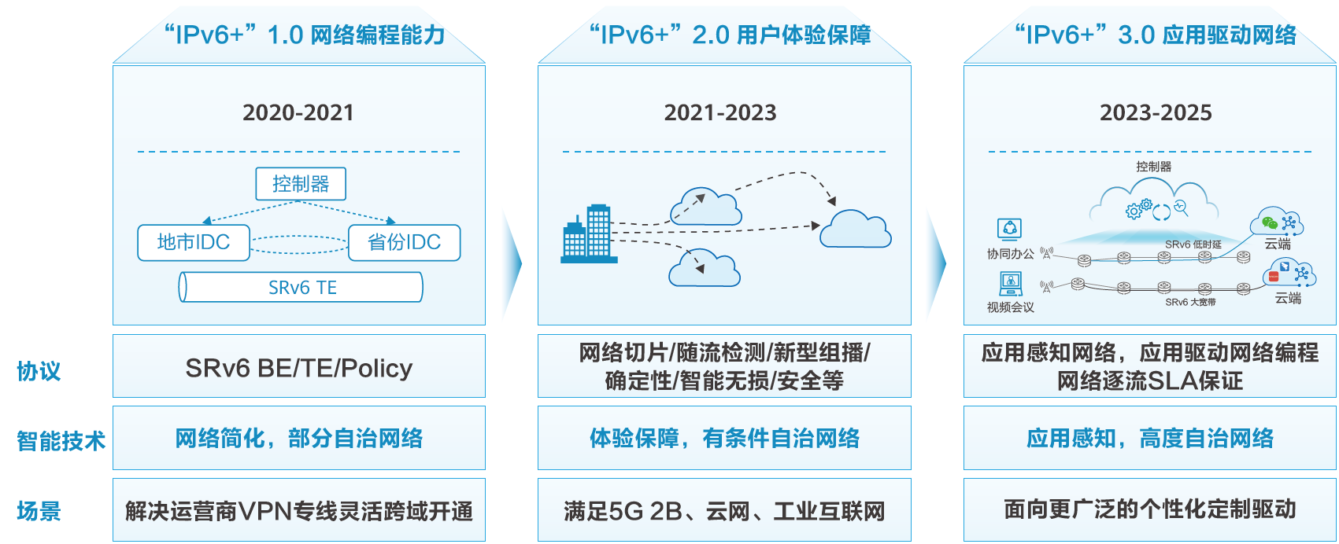

**6.QoS基本概念、应用及研究现状？**

QoS的基本概念

尽力而为服务（Best Effort Service）：

最简单的服务模型，不提供任何QoS保证。

网络尽可能发送报文，但不保证时延、可靠性等性能。

集成服务（Integrated Services, IntServ）：

提供端到端的QoS保障，通过资源预留（RSVP协议）为每个流提供服务。

分为保证服务和负载控制服务，适合对延迟和带宽敏感的应用。

虽然提供严格的QoS保证，但扩展性较差。

差异化服务（Differentiated Services, DiffServ）：

通过为数据包标记不同的优先级，在网络中提供不同等级的服务。

不需要为每个流维护状态，适合大规模部署，具有较好的扩展性。

提供了加速转发（EF）、确保转发（AF）和尽力转发（BE）等服务。

QoS的应用

VoIP和实时视频: 保证语音和视频通信的清晰度和流畅性。

在线游戏: 保证低延迟和低抖动，提升游戏体验。

企业网络: 保证关键业务应用的性能，如ERP和CRM系统。

视频会议和远程教育: 确保音视频数据流畅且同步。

QoS的研究现状

技术演进:

新的算法和机制不断被提出以适应增长的网络需求，如智能化流量管理和改进的调度算法。

标准化工作也在持续进行，以推动QoS在不同网络设备和架构中的统一和互操作性。

策略与管理:

研究如何更高效地管理和实施QoS策略，包括动态带宽分配、流量监控和服务质量预测。

集成与扩展:

QoS技术正被整合到更广泛的网络和应用中，例如云计算、物联网（IoT）和5G网络。

面向未来的研究着眼于解决大规模、高动态性网络环境下的QoS保障问题。

**7.** **QoS基本服务模型及其对比？**

QoS基本服务模型

1. 最佳努力服务（Best Effort Service）

特点: 不提供QoS保证。所有数据包都平等对待，按照先到先服务的原则进行传输。

应用: 适用于不需要保证服务质量的应用，如普通的网页浏览和电子邮件。

2. 集成服务（Integrated Services, IntServ）

特点: 为每个流提供端到端的QoS保障。通过资源预留（RSVP协议），确保足够的带宽、延迟和其他服务参数。

应用: 适用于对延迟和带宽有严格要求的应用，如实时视频会议和VoIP。

3. 差异化服务（Differentiated Services, DiffServ）

特点: 提供分层的服务质量。不是对每个流进行单独的资源预留，而是将流量分成几个类别，根据类别提供不同优先级的处理。

应用: 适用于需要灵活性和可扩展性的大型网络，可以根据业务类型提供不同级别的服务质量。

QoS服务模型对比

扩展性: Best Effort服务最简单，适合任何规模网络。IntServ提供详细的QoS保证，但扩展性差。DiffServ提供了中间的解决方案，结合了灵活性和服务质量。

资源管理:

Best Effort不进行资源管理。

IntServ需要进行详细的资源预留和管理。

DiffServ通过简化的标记和分类方式管理资源，实现效率和服务质量之间的平衡。

技术复杂性: Best Effort最简单，无需配置。IntServ需要在每个路由器上进行复杂的配置和状态维护。DiffServ则在这两者之间，需要一些配置但相对简单。

服务质量保障: Best Effort不提供服务质量保障。IntServ提供严格的服务质量保障。DiffServ提供分层的服务质量保障，但不如IntServ精细。

**8. IPv6与QoS？**

IPv6的QoS特性

流标签（Flow Label）:

IPv6引入了流标签字段，这是一种在数据包层面上标识流的方式，使得网络能够识别并对特定的数据流进行相应的QoS处理。这一特性为实现精细化的流量管理和QoS策略提供了机制。

优先级（Traffic Class）:

IPv6的头部包含一个流量类别（Traffic Class）字段，类似于IPv4中的服务类型（Type of Service，TOS），可以用来标识数据包的优先级，为实施差异化服务提供了基础。

简化的协议头:

IPv6具有更简化的头部结构，减少了路由器处理头部的负担，这有助于提高处理速度和效率，从而为QoS的实施提供了支持。

IPv6对QoS的影响

改进的识别和处理能力:

由于流标签和优先级字段的引入，IPv6使网络设备能更有效地识别和处理数据流，从而支持更复杂和灵活的QoS策略。

提高效率:

简化的头部结构使得数据包处理更加高效，这对于实现高速数据传输和满足高QoS要求的应用至关重要。

更好的支持和适应性:

IPv6的设计考虑了QoS需求，为集成和差异化服务提供了更好的原生支持。随着网络对服务质量要求的提高，IPv6的这些特性可以更好地适应这些需求。

挑战与机会:

尽管IPv6提供了更好的QoS支持，但网络运营商和服务提供商在迁移到IPv6的同时需要克服技术、管理以及策略方面的挑战。同时，这也为他们提供了优化网络服务质量和效率的机会。

**9.** **流量工程，MPLS实现QoS**

MPLS实现QoS

MPLS（多协议标签交换）提供灵活的流量工程和QoS解决方案。MPLS QoS实现主要通过两种方式：DiffServ-aware MPLS Traffic Engineering (DS-TE) 和 MPLS-TE。

1. MPLS DiffServ（DS-TE）

原理：基于DiffServ的服务质量保障机制与MPLS的标签切换能力相结合，为不同等级的服务提供不同的QoS保障。

实现方式：

E-LSP（EXP-Inferred-PSC LSP）：通过MPLS头部的EXP值直接表示服务等级，对不同服务等级的数据包进行不同的处理。E-LSP适用于服务等级较少的场景。

L-LSP（Label-Only-Inferred-PSC LSP）：使用额外的标签来表达服务等级，从而支持更多的服务等级。L-LSP适用于服务等级较多的复杂场景。

2. MPLS Traffic Engineering (MPLS-TE)

目标：通过对网络流量进行有效管理和优化资源利用，间接提高QoS。

特点：将网络流量合理引导，使网络流量负载与物理网络资源相匹配，达到提高网络整体效率和服务质量的目的。

功能：

路径优化：通过建立特定的LSP隧道，可以控制和优化数据流的路径，绕过网络拥堵点。

带宽保证：对于每个LSP可以指定所需的带宽，确保关键业务流量的服务质量。

链路优先级：通过设置LSP的优先级，实现关键业务的优先传输，甚至在必要时抢占其他低优先级流量的资源。

自动带宽调整：基于业务流量变化自动调整LSP的带宽，实现资源的动态分配。

MPLS对QoS的影响

高效的流量和带宽管理：MPLS能够灵活地管理和调度流量，为不同的服务等级提供确保的带宽。

服务质量保障：结合DiffServ和TE技术，MPLS能够提供端到端的服务质量保障。

网络性能优化：通过流量工程，MPLS能够优化网络性能，提高网络资源的利用率，减少拥塞和延迟。

综上所述，MPLS通过其灵活的标签和路径管理机制，在实现QoS方面提供了有效的策略和技术支持，适用于多种网络应用和服务，特别是在需要精细化流量管理和保障特定服务质量的场景中